Κείμενο αναφοράς
Εξώφυλλο
Τίτλος Εργασίας:Σύγκριση αλγορίθμων αναζήτησης σε πρόβλημα Blocks World
Μάθημα:Τεχνητή Νοημοσύνη
Φοιτήτρια: Σταματογιάννη Βασιλική, iis23081
Ημερομηνία Υποβολής:06/01/2025

Περιεχόμενα
- Εισαγωγή ,σελίδα 2
- Περιγραφή Ανάπτυξης κώδικα
- Αναπαράσταση προβλήματος, σελίδα 2-6
- Δομές δεδομένων-Σημαντικές συναρτήσεις, σελίδα 6-12
- Αλγόριθμοι Αναζήτησης, σελίδα 12-16
- Main function, σελίδα 16-18
3. Δυσκολίες στην υλοποίηση του κώδικα, σελίδα 18-25
4. Συνολική εκτίμηση, σελίδα 25

1.

Εισαγωγή

Η παρούσα αναφορά αποτελεί μία εκτενή περιγραφή της πορείας μου κατά τη διάρκεια της προσπάθειας μου να αναπτύξω σε μορφή κώδικα τους τέσσερις αλγορίθμους αναζήτησης(Breadth-First Search,Depth-First Search,Best-First Search,A* Search) για την επίλυση προβλημάτων “Blocks World”.Παρότι ξεκίνησα τη διεξαγωγή της εργασίας αυτής με σκοπό να ολοκληρωθούν όλες οι δοκιμές με επιτυχία,αντιμετώπισα σημαντικές δυσκολίες οι οποίες επηρέασαν σημαντικά την εκτέλεση και καταγραφή των αποτελεσμάτων.
Η συγκεκριμένη εργασία αποτέλεσε ιδιαίτερη πρόκληση καθώς συνδυάζει τόσο τη θεωρητική κατανόηση των αλγορίθμων όσο και την πρακτική υλοποίηση τους σε κώδικα πάνω στο κλασικό πρόβλημα “Blocks World” ,απαιτώντας προσεκτική μοντελοποίηση για να λυθεί αποτελεσματικά από τους αλγορίθμους.

Περιγραφή της Ανάπτυξης κώδικα

1.Αναπαράσταση του Προβλήματος

Οι καταστάσεις αποθηκεύονται σε δισδιάστατους πίνακες όπου κάθε κελί αντιπροσωπεύει τη θέση ενός block. Συγκεκριμένα ,ο πίνακας “blocks” περιέχει τη διάταξη των blocks κατά τη διάρκεια της εκτέλεσης του προγράμματος άρα χρησιμοποιείται τόσο για την αναπαράσταση της αρχικής κατάστασης όσο και των μεταβατικών καταστάσεων.
Το πλήθος των blocks αλλά και τα ονόματά τους (“A”,”B”,”C”…) εισάγονται στο πρόγραμμα με βοήθεια της συνάρτηση “read_objects” η οποία αναγνωρίζει τα blocks από τη γραμμή “:objects” στο αρχείο εισόδου. Η επεξεργασία των αντικειμένων περιλάμβανε τη χρήση της strtok για την εξαγωγή κάθε block και την αποθήκευσή τους σε δυναμικό πίνακα.
Οι θέσεις των blocks διαβάζονται από το αρχείο εισόδου μέσω της συνάρτησης “read_init” η οποία αναλύει τα δεδομένα εισόδου και ενημερώνει κατάλληλα τον πίνακα “blocks”.
Η τελική κατάσταση όπου κάθε block βρίσκεται στην σωστή θέση εισάγεται από το αρχείο μέσω της συνάρτησης “read_goal” και αποθηκεύεται στον πίνακα “goal_blocks” .
Η αρχική ή η τελική κατάσταση των block μπορεί να προϋποθέτει ένα block να βρίσκεται πάνω σε ένα άλλο με τη δήλωση ON ,γεγονός που διεξάγεται στο πρόγραμμα ψάχνοντας για τη θέση του block2 στον πίνακα και τοποθετώντας το block1 στη γραμμή ακριβώς από πάνω (row+1) .Για παράδειγμα, αν η δήλωση είναι ON B A ,τότε το B θα τοποθετηθεί στη στήλη του Α και στη γραμμή από πάνω.Επιπλέον η δήλωση “ONTABLE” δηλώνει πως ένα block βρίσκεται στη βάση του πίνακα επομένως το Block τοποθετείται στην 1η ελέυθερη στήλη της 1ης γραμμής (block[0][col]),που αναπαριστά το τραπέζι. Τέλος ,το CLEAR αντιπροσωπεύει ότι ένα block δεν έχει άλλα blocks από πάνω του.

2.
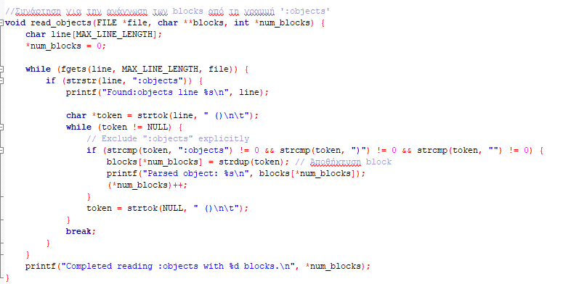

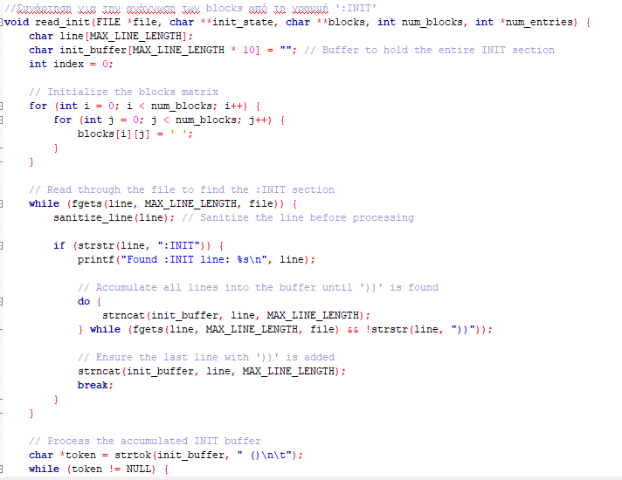
3.
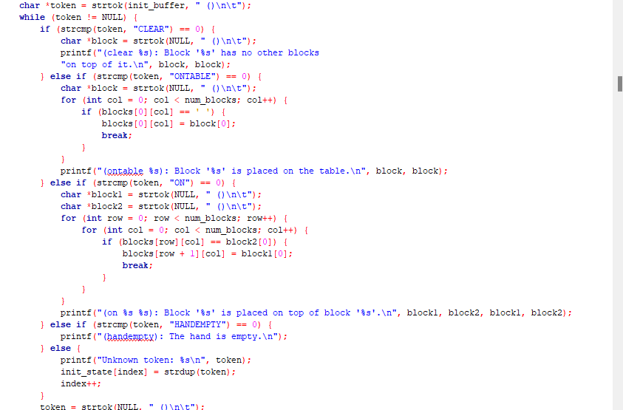
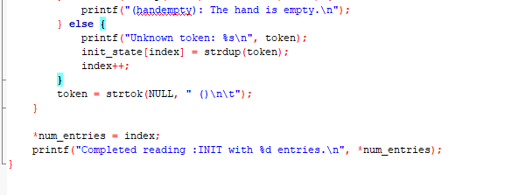

4.

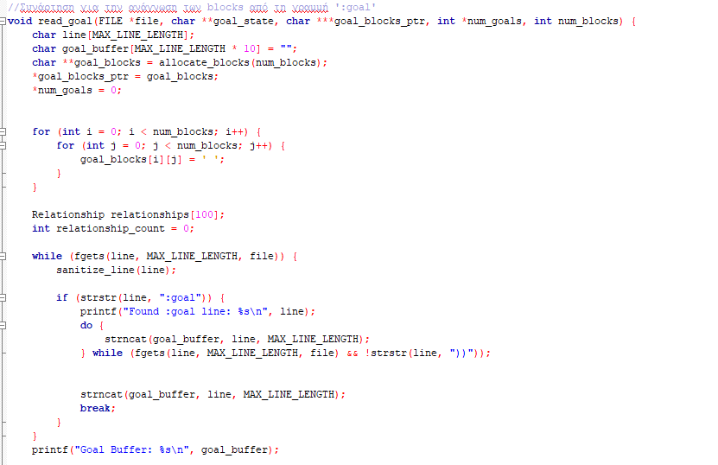
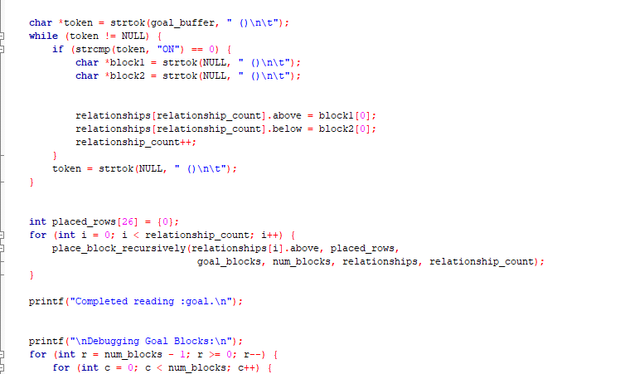

5.
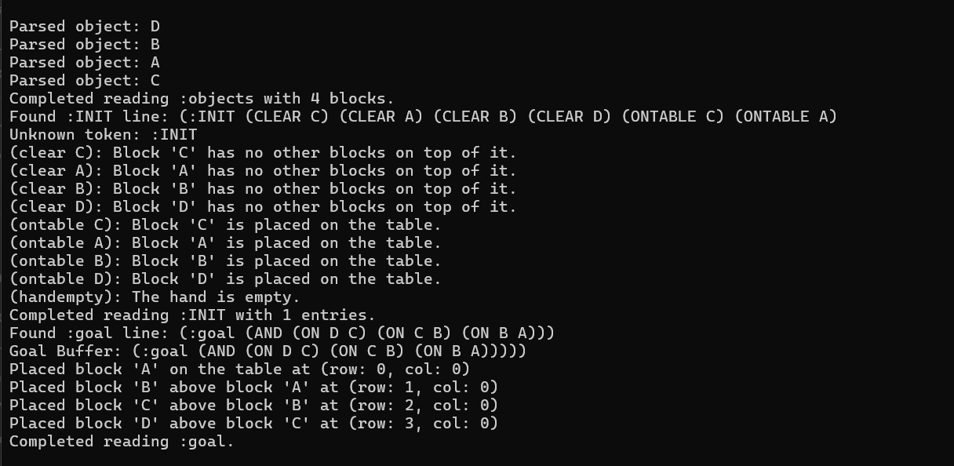

2. Δομές δεδομένων-Σημαντικές συναρτήσεις

Για την επίτευξη της επίλυσης των προβλημάτων “Blocks World” με διαφορετικούς αλγορίθμους αναζήτησης χρησιμοποιούνται αρκετές δομές δεδομένων και συναρτήσεις που αλληλεπιδρούν μεταξύ τους με πιο σημαντικές τις εξής:
- tree_node:Αναπαράσταση κόμων δέντρου αναζήτησης

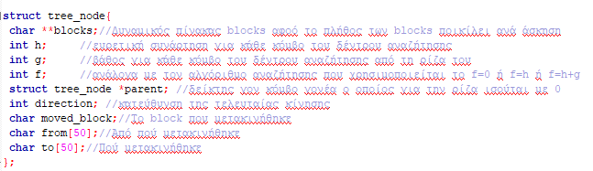

Η δομή tree_node αναπαριστά έναν κόμβο στο δέντρο αναζήτησης όπου καθένας περιέχει πληροφορίες για την κατάσταση των blocks ,τη μετακίνηση που έγινε για να φτάσουμε σε αυτόν τον κόμβο και την ευρετική αξιολόγησή του.
Τα πεδία της δομής καθώς και οι επεξηγήσεις τους διαφαίνονται στην εικόνα.
Λειτουργία tree_node:
Κάθε φορά που δημιουργείται ένας νέος κόμβος αντιγράφεται η κατάσταση των blocks από τον γονέα και εφαρμόζεται η μετακίνηση μέσω της συνάρτησης create_child, η οποία φαίνεται παρακάτω:
6.
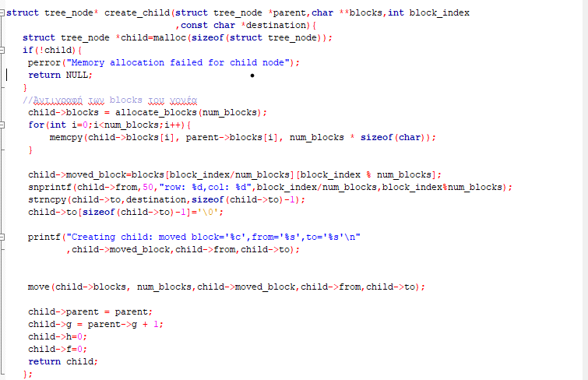
Η συνάρτηση create_child χρησιμοποιείται για τη δημιουργία ενός νέου κόμβου-παιδιού από έναν κόμβο-γονέα και είναι κρίσιμη για την επέκταση των κόμβων κατά την εκτέση των αλγορίθμων αναζήτησης.
Λειτουργίες create_child:
1. Δημιουργία αντιγράφου του πίνακα blocks του γονέα.
2.Εφαρμογή κίνησης που καθορίζεται από τα ορίσματα moved_block,from,to.
3.Υπολογισμός τιμών g,h και f για τον νέο κόμβο.
4.Σύνδεση νέου κόμβου με τον γόνεα μέσω του πεδίου parent.
2. frontier:Διαχείριση μετώπου αναζήτησης

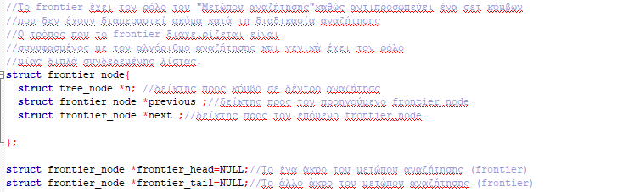
Η δομή frontier χρησιμοποιείται για την αποθήκευση και διαχείριση κόμβων που πρόκειται να εξεταστούν από τον αλγόριθμο.Το frontier λειτουργεί είτε ως ουρά FIFO είτε ως στοίβα LIFO ή και ως ουρά προτεραιότητας ανάλογα με τον αλγόριθμο αναζήτησης που χρησιμοποιείται.
Τα πεδία της δομής καθώς και οι επεξηγήσεις τους διαφαίνονται στην εικόνα.
Χρήση του frontier:
7.
- Breadth-First Search:Το frontier λειτουργεί ως FIFO. Οι νέοι κόμβοι προστίθενται στο τέλος μέσω της συνάρτησης add_frontier_back.
- Depth-First Search:Το frontier λειτουργεί ως LIFO. Οι νέοι κόμβοι προστίθενται στην αρχή μέσω της συνάρτησης add_frontier_front.
- Best-First Search + A*:Το frontier λειτουργεί ως ουρά προτεραιότητας ,με τους κόμβους να ταξινομούνται ανάλογα με την ευρετική τους τιμή h (Best-First Search) ή f=g+h (A*).Η ταξινόμηση διεξάγεται μέσω της συνάρτησης add_frontier_in_order.

Λειτουργίες Frontier
- add_to_frontier:Προσθέτει έναν νέο κόμβο στο frontier,επιλέγοντας τη σωστή μέθοδο ανάλογα με τον αλγόριθμο αναζήτησης.
- print_frontier:Εκτυπώνει την τρέχουσα κατάσταση του frontier,βοηθώντας στη διαγνωστική παρακολούθηση του προγράμματος.
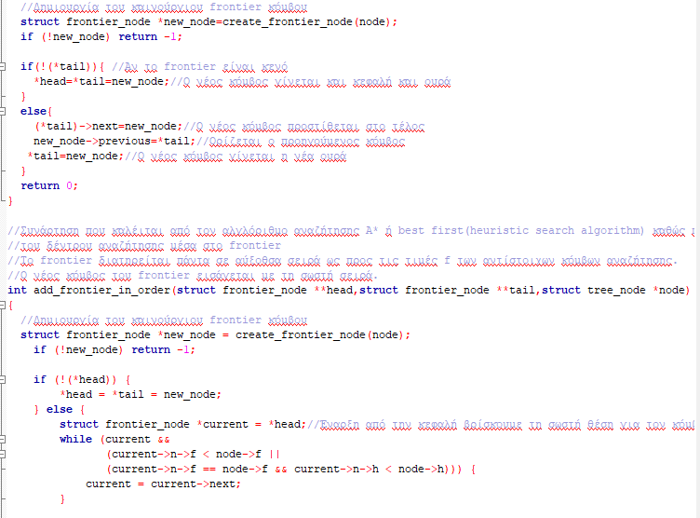

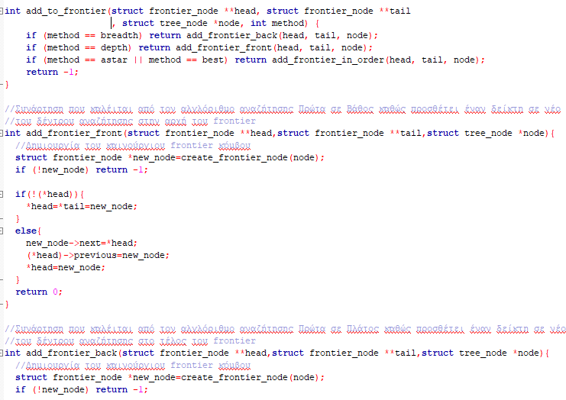

8.
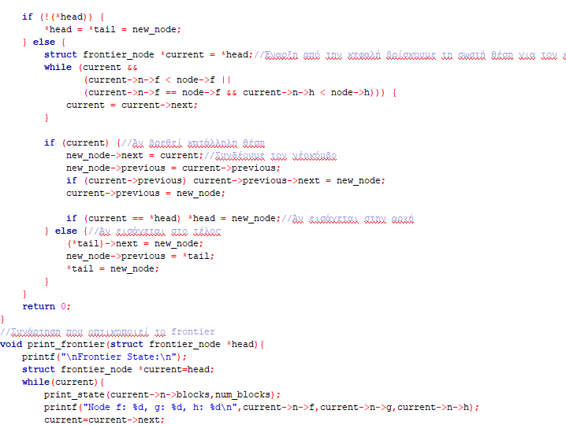
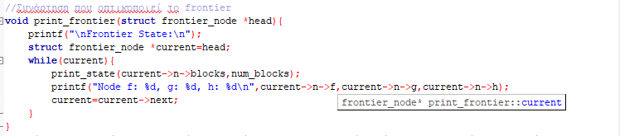
3.move:Μετακίνηση blocks

Η συνάρτηση move εκτελεί τη φυσική μετακίνηση ενός block στον πίνακα blocks
Λειτουργία:
- Εντοπίζει τη θέση του block.
- Καθορίζει τη νέα θέση με βάση τα ορίσματα to και from.
- Ενημερώνει τον πίνακα blocks με τη νέα διάταξη.

9.
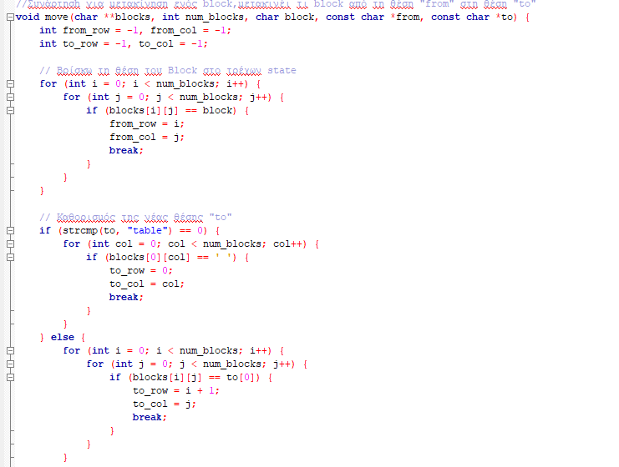
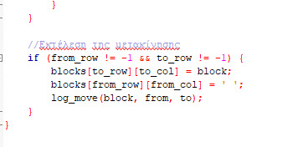

4.Συνάρτηση expand_node
Η expand_node αποτελεί μια από τις πιο σημαντικές συναρτήσεις του προγράμματος καθώς είναι υπεύθυνη για την επέκταση ενός κόμβου στο δέντρο αναζήτησης ,δηλαδή δημιουργεί όλους τους πιθανού νέους κόμβους που μπορούν να προκύψουν από την τρέχουσα κατάσταση ,υπολογίζοντας όλους τους πιθανούς τρόπους μετακίνησης των blocks.
Λειτουργία expand_node:
- Έλεγχος όλων των blocks:
Η συνάρτηση περνά από κάθε block της τρέχουσας κατάστασης (blocks) και ελέγχει αν μπορεί να μετακινηθεί. Ο έλεγχος βασίζεται στους εξής κανόνες: 10.
- Το block πρέπει να είναι "CLEAR", δηλαδή δεν πρέπει να υπάρχει άλλο block πάνω του.
- Το block μπορεί να μετακινηθεί:
  - Στο τραπέζι (αν υπάρχει κενή θέση).
  - Πάνω σε κάποιο άλλο block (αν αυτό το άλλο block είναι "CLEAR").
Για να διαπιστωθεί αν ένα block είναι "CLEAR", χρησιμοποιείται η συνάρτηση is_clear, η οποία ελέγχει αν το block δεν έχει άλλα blocks από πάνω του στον πίνακα blocks.
2.Δημιουργία νέων καταστάσεων(children):
Για κάθε block που μπορεί να μετακινηθεί η συνάρτηση καλεί τη create_childτης οποίας η λειτουργίες αναφέρθηκαν παραπάνω.
3.Υπολογισμός τιμών ευρετικής και κόστους:
Για κάθε νέο κόμβο:
- Υπολογίζεται το κόστος της διαδρομής (g), που αντιστοιχεί στο βάθος του κόμβου στο δέντρο αναζήτησης.
- Υπολογίζεται η ευρετική τιμή (h), που εκτιμά την απόσταση από τη στόχο κατάσταση.
- Υπολογίζεται η συνολική τιμή (f), η οποία εξαρτάται από τον αλγόριθμο:
  - Για A*: f=g+hf = g + hf=g+h
  - Για Best-First: f=hf = hf=h
  - Για Depth-First ή Breadth-First: f=gf = gf=g.
4.Έλεγχος επανάληψης :
Η συνάρτηση ελέγχει εάν η νέα κατάσταση (child) έχει ήδη εμφανιστεί στη διαδρομή από τον root κόμβο μέσω της συνάρτησης check_with_parents η οποία διατρέχει όλους τους γονικούς κόμβους και συγκρινει την τρέχουσα κατάσταση (blocks)με την κατάσταση του νέου κόμβου.
5.Προσθήκη στο frontier:
Αν ο νέος κόμβος δεν απορριφθεί:
Προστίθεται στο frontier, που είναι η λίστα με τους κόμβους που περιμένουν να εξεταστούν.
- Η θέση όπου προστίθεται ο κόμβος εξαρτάται από τον αλγόριθμο αναζήτησης:
  - Για Breadth-First, προστίθεται στο τέλος του frontier.
  - Για Depth-First, προστίθεται στην αρχή του frontier.
  - Για A* και Best-First, προστίθεται στο frontier με βάση την τιμή f (σε αύξουσα σειρά).
Η προσθήκη γίνεται μέσω των συναρτήσεων: add_frontier_front,add_frontier_back,add_frontier_in_order.
11.
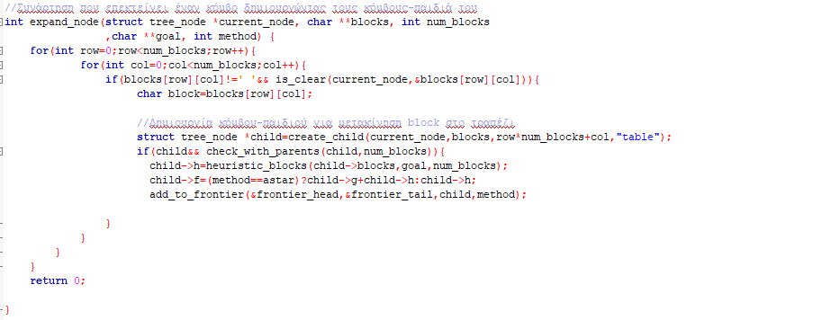
3.Αλγόριθμοι Αναζήτησης
- Depth-First Search:
- Ο DFS εξετάζει πρώτα σε βάθος ενός μονοπατιού προτού επιστρέψει πίσω για να εξετάσει άλλα μονοπάτια.
- Οι κόμβοι που επεκτείνονται εισάγονται στο frontier στο front της λίστας (LIFO),δημιουργώντας μια στοίβα.
- Εάν ο αλγόριθμος δεν επιτευχθεί ,ο αλγόριθμος συνεχίζει να επεκτείνει τον τελευταίο προστιθέμενο κόμβο.
Κώδικας:
1. Ο αρχικός κόμβος προστίθεται στο frontier χρησιμοποιώντας τη συνάρτηση add_frontier_front ,η οποία τον τοποθετεί στην αρχή της στοίβας.
2.Ο αλγόριθμος επαναλαμβάνει τα εξής βήματα :
- Εξαγωγή 1ου κόμβου από το frontier.
- Έλεγχος αν η κατάσταση του κόμβου είναι ίση με τη στόχος κατάσταση(goal_reached).
- Αν δεν έχει βρεθεί λύση ,επεκτείνεται ο κόμβος με τη συνάρτηση expand_node ,δημιουργώντας νέους κόμβους-παιδιά και προσθέτοντας τους στην αρχή του frontier.
3.Επιστρέφει τον κόμβο-στόχο αν δεν βρεθεί λύση,διαφορετικά συνεχίζει μέχρι να εξαντηθλεί το frontier.

12.
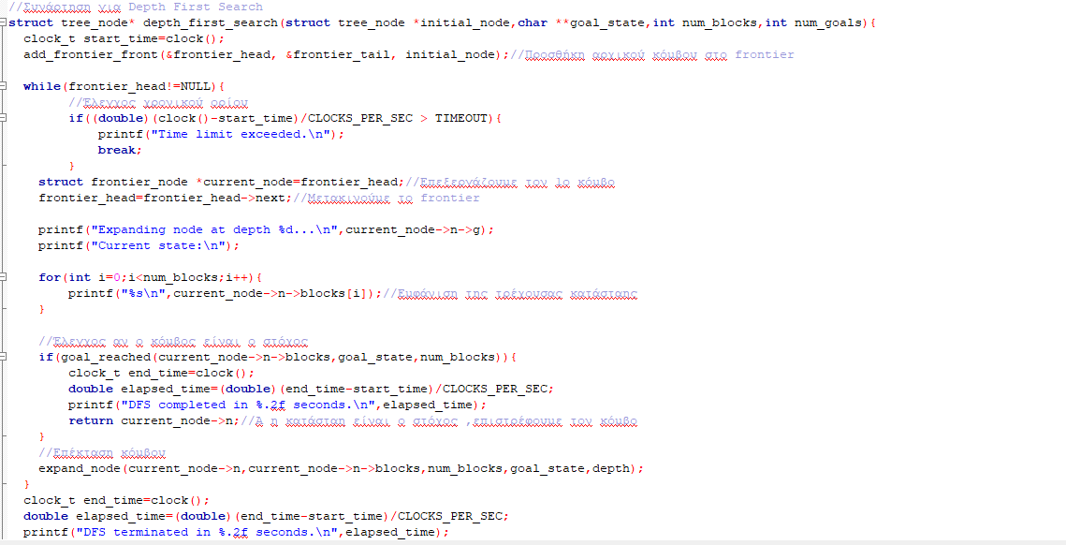
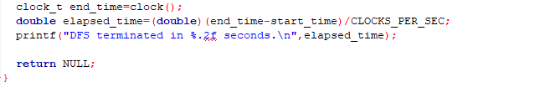
2.Breadth-First Search:
- Ο BFS εξετάζει όλους τους κόμβους του ίδιου επιπέδου (βάθους)πριν προχωρήσει στο επόμενο επίπεδο.
- Οι κόμβοι που εισάγονται στο frontier εισάγονται στο back της λίστας (FIFO),δημιουργώντας μια ουρά.
- Εάν ο στόχος βρίσκεται στο μικρότερο βάθος ,ο BFS εγγυάται τη βέλτιστη λύση.
Κώδικας:
1. Ο αρχικός κόμβος προστίθεται στο frontier χρησιμοποιώντας τη συνάρτηση add_frontier_back ,η οποία τον τοποθετεί στο τέλος της ουρας.
2.Ο αλγόριθμος επαναλαμβάνει τα εξής βήματα :
- Εξαγωγή 1ου κόμβου από το frontier.
- Έλεγχος αν η κατάσταση του κόμβου είναι ίση με τη στόχος κατάσταση(goal_reached). 13.
- Αν δεν έχει βρεθεί λύση ,επεκτείνεται ο κόμβος με τη συνάρτηση expand_node ,δημιουργώντας νέους κόμβους-παιδιά και προσθέτοντας τους στο τέλος του frontier.
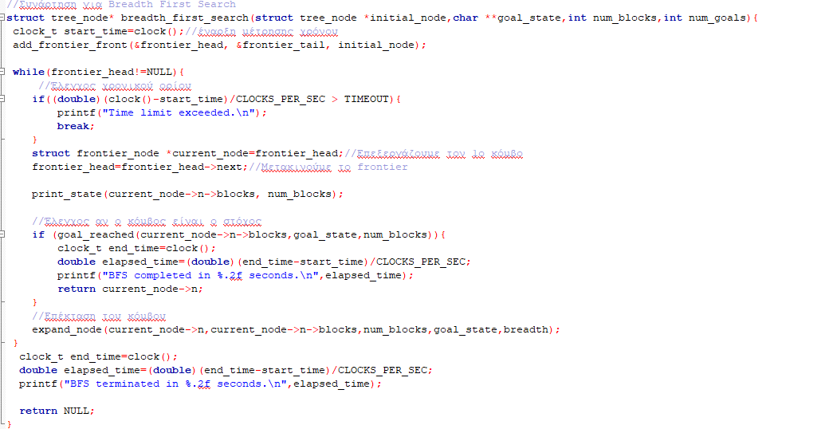
3.A* Search:
- Ο A* χρησιμοποιεί τη συνάρτηση f(n)=g(n)+h(n)f(n) = g(n) + h(n)f(n)=g(n)+h(n), όπου:
g(n)g(n)g(n): Το πραγματικό κόστος από την αρχή έως τον κόμβο nnn.
h(n)h(n)h(n): Η ευρετική εκτίμηση του κόστους από τον κόμβο nnn στον στόχο.
- Οι κόμβοι ταξινομούνται στο frontier με βάση τη μικρότερη τιμή f(n)f(n)f(n).
Κώδικας:
1. Ο αρχικός κόμβος προστίθεται στο frontier χρησιμοποιώντας τη συνάρτηση add_frontier_in_order ,με την αρχική του τιμή f=g+h.
2.Ο αλγόριθμος επαναλαμβάνει τα εξής βήματα :
- Εξαγωγή 1ου κόμβου με τη μικρότερη τιμή f από το frontier.
- Έλεγχος αν η κατάσταση του κόμβου είναι ίση με τη στόχος κατάσταση(goal_reached).
- Αν δεν έχει βρεθεί λύση ,επεκτείνεται ο κόμβος με τη συνάρτηση expand_node.Για κάθε νέο κόμβο:
Υπολογίζεται το g (βάθος από την αρχική κατάσταση) και το h (ευρετική τιμή). 14.
Υπολογίζεται η συνολική τιμή f=g+h.
Χρησιμοποιείται η συνάρτηση heuristic_blocks για την εκτίμηση της απόστασης από τη στόχος κατάσταση.
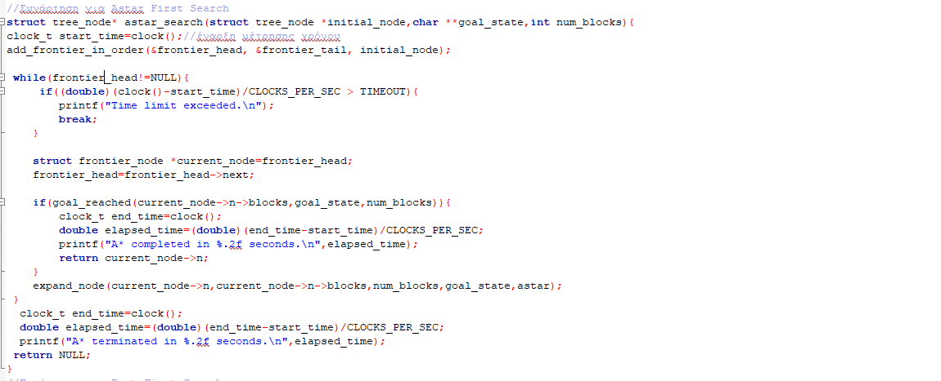
4.Best-First Search:
- Ο Best First Search χρησιμοποιεί μόνο την ευρετική συνάρτηση h(n) για να επιλέξει τους κόμβους που επεκτείνονται.
- Επικεντρώνεται στην εκτίμηση της απόστασης από τον στόχο.
Κώδικας:
1. Ο αρχικός κόμβος προστίθεται στο frontier χρησιμοποιώντας τη συνάρτηση add_frontier_in_order ,η οποία διατηρεί το frontier ταξινομημένο σύμφωνα με την ευρετική τιμή (h).
2.Ο αλγόριθμος επαναλαμβάνει τα εξής βήματα :
- Εξαγωγή 1ου κόμβου με τη μικρότερη ευρετική τιμή από το frontier.
- Έλεγχος αν η κατάσταση του κόμβου είναι ίση με τη στόχος κατάσταση(goal_reached).
- Αν δεν έχει βρεθεί λύση ,επεκτείνεται ο κόμβος με τη συνάρτηση expand_node .Οι νέοι κόμβοι-παιδιά υπολογίζουν την ευρετική τους τιμή μέσω της συνάρτησης heuristic_blocks.

15.
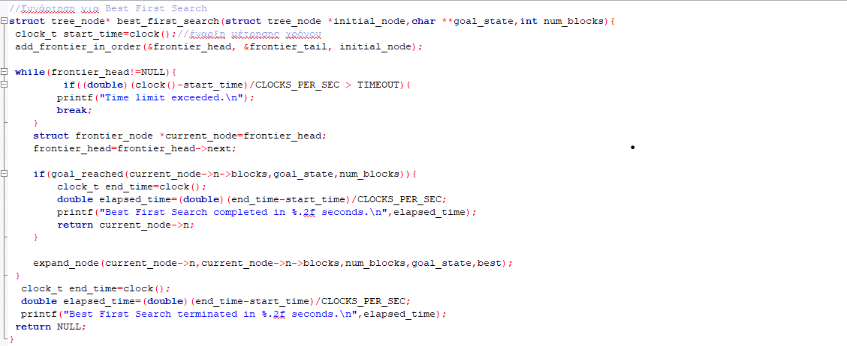
4.Main function

- Διαχείριση παραμέτρων εισόδου:
Στην αρχή της main ,ελέγχονται οι παράμετροι που παρέχονται μέσω του “set project arguments” στο CodeBlocks.
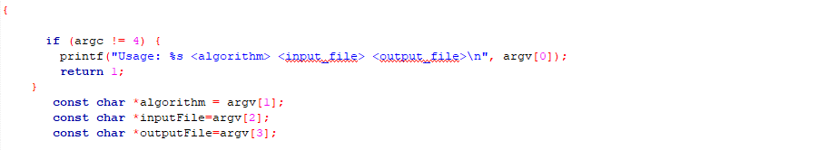
Το πρόγραμμα περιμένει 3 παραμέτρους:
argv[1]: Το όνομα του αλγορίθμου αναζήτησης (π.χ., "breadth", "depth", "astar", "best").
argv[2]: Το path του αρχείου εισόδου (π.χ., "problem1.pddl").
argv[3]: Το path του αρχείου εξόδου (π.χ., "solution.txt").
2. Άνοιγμα και έλεγχος αρχείων εισόδου:
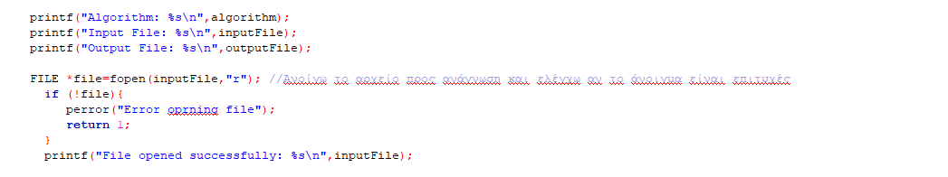
3.Ανάγνωση δεδομένων και προετοιμασία δομών δεδομένων:
16.
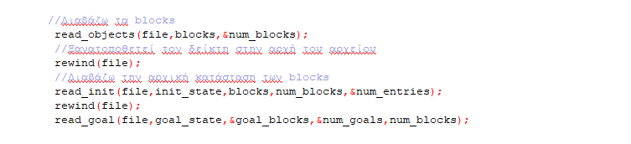
4.Δημιουργία Αρχικού κόμβου:
Ο αρχικός κόμβος αναπαριστά την αρχική κατάσταση του προβλήματος:
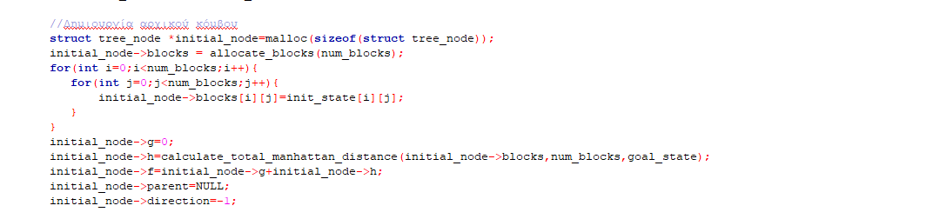
g:Το κόστος από την αρχική κατάσταση.
h:Η εκτίμηση του κόστους για να φτάσουμε στον στόχο(ευρετική συνάρτηση).
f:Το συνολικό κόστος g+h.
5.Επιλογή και Εκτέλεση αλγορίθμου αναζήτησης:
Η παράμετρος arg[1] καθορίζει ποιος αλγόριθμος θα εκτελεστεί:
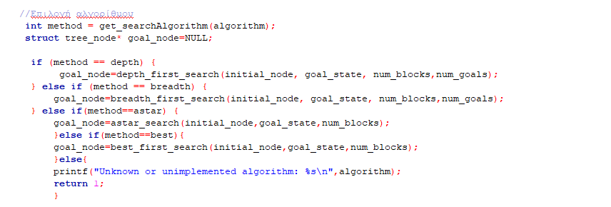
6.Εκτύπωση και καταγραφή λύσης
- Οι κινήσεις καταγράφονται και εκτυπώνονται στην κονσόλα μέσω της print_solution_moves. 17.
- Οι κινήσεις γράφονται και στο αρχείο εξόδου (solution.txt) μέσω της print_solution_moves_to_file.
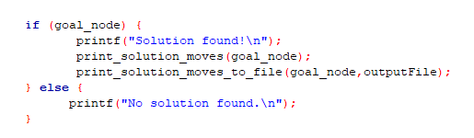

7.Απελευθέρωση μνήμης
Όλες οι δεσμευμένες μνήμες απελευθερώνονται:
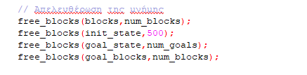

Δυσκολίες στην υλοποίηση του κώδικα
- Προβλήματα με την Ανάγνωση των Αρχείων εισόδου
Στην αρχική φάση της ανάπτυξης ,η λειτουργία read_objects,read_init και read_goal παρουσίαζε προβλήματα καθώς:
- Λανθασμένη ερμηνεία των Δηλώσεων:Στην αρχική εκτέλεση ,η δήλωση ONTABLE δεν αποθηκευόταν ορθά στον πίνακα οδηγώντας σε εσφαλμένες αρχικές καταστάσεις.
- Μη επαρκής Επεξεργασία των Δηλώσεων CLEAR:Οι δηλώσεις CLEAR αρχικά δε λαμβάνονταν υπόψη με τον κατάλληλο τρόπο ,με αποτέλεσμα ναμην καταγράφεται σωστά ποιά blocks ήταν ελέυθερα στην κορυφή.
- Διαχείριση της σχέσης ON:Παρότι οι σχέσεις ON για τη στόχος κατάσταση (goal state) καταγράφοταν μέσω της δομής Relationships ,η ίδια λογική δεν εφαρμοζόταν για την αρχική κατάσταση ,γεγονός που προκαλούσε δυσκολίες όταν υπήρχαν blocks τοποθετημένα το ένα πάνω στο άλλο.
Για να αναθεωρηθούν αυτά τα προβλήματα χρειάστηκε να αναθεωρηθούν πολλαπλές φορές οι συναρτήσεις ανάγνωσης ώστε να ενισχυθεί η λογική τους.
18.

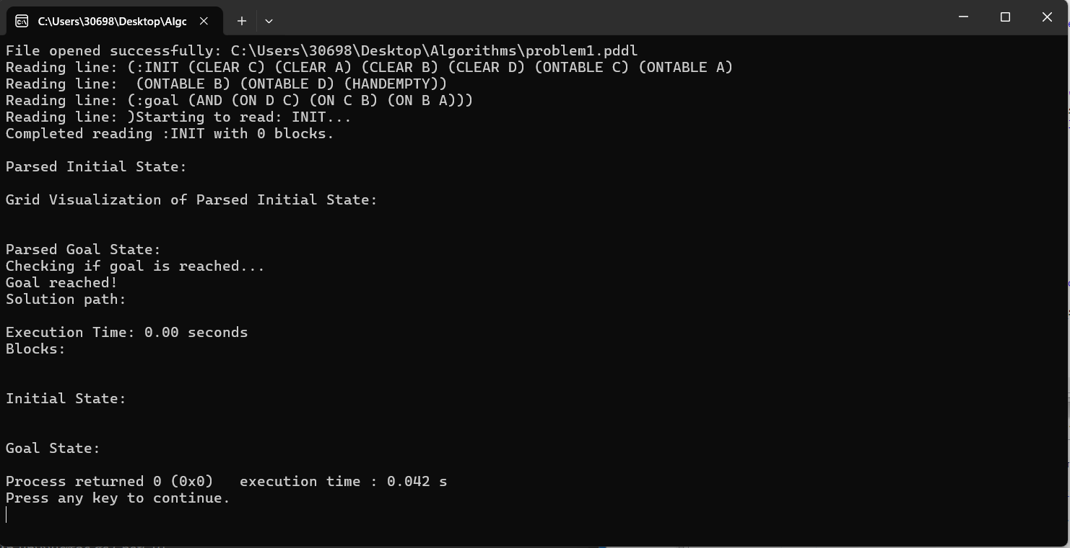

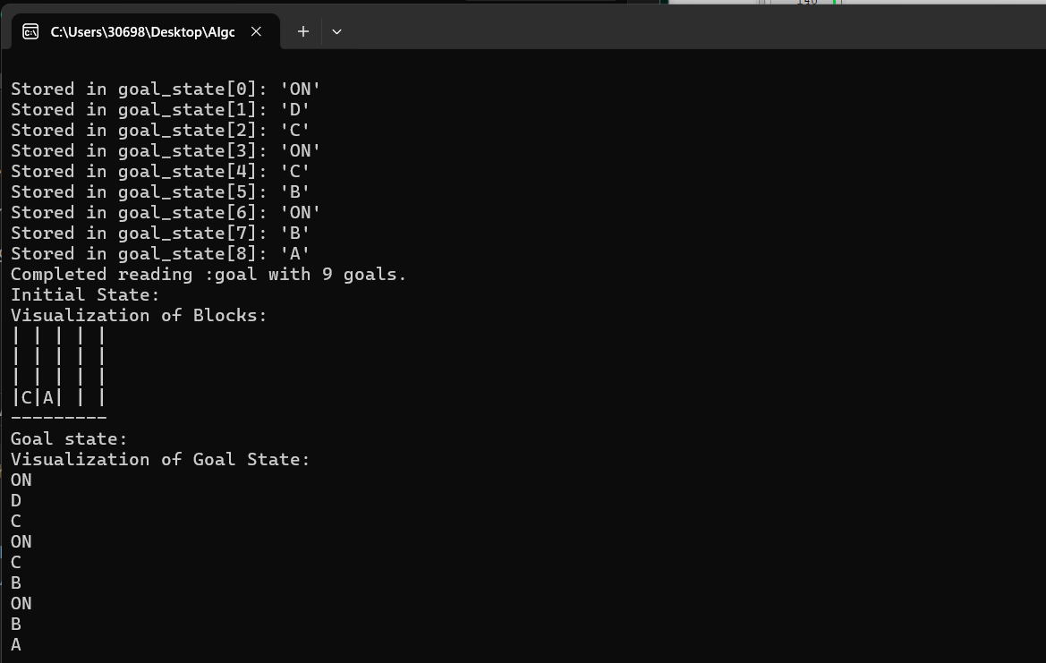
19.
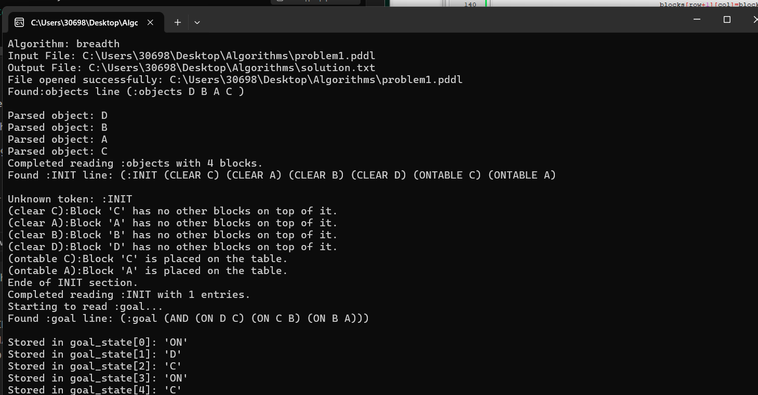
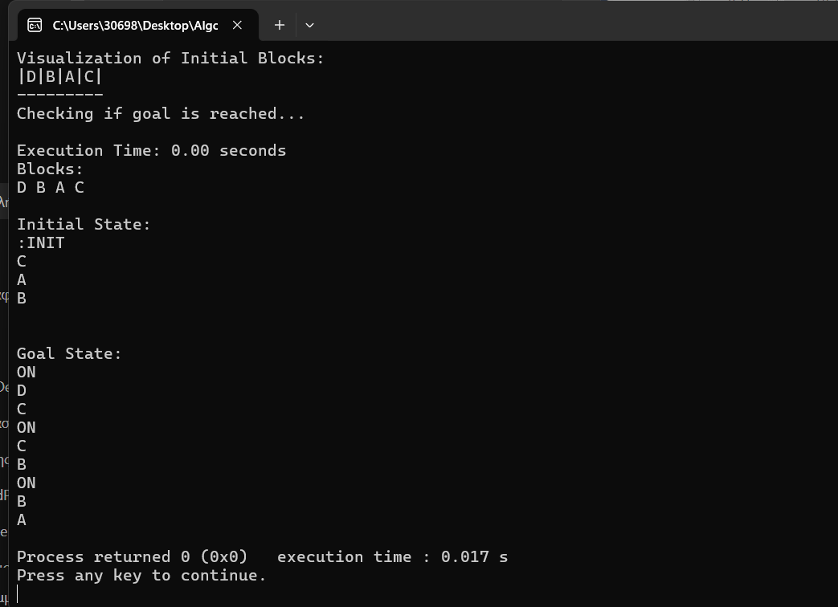
20.
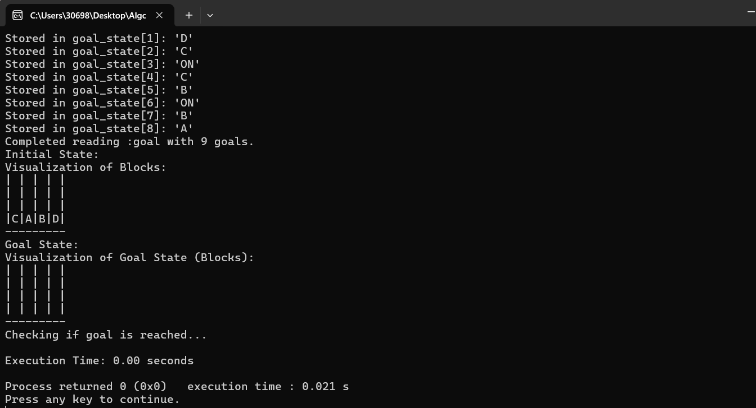

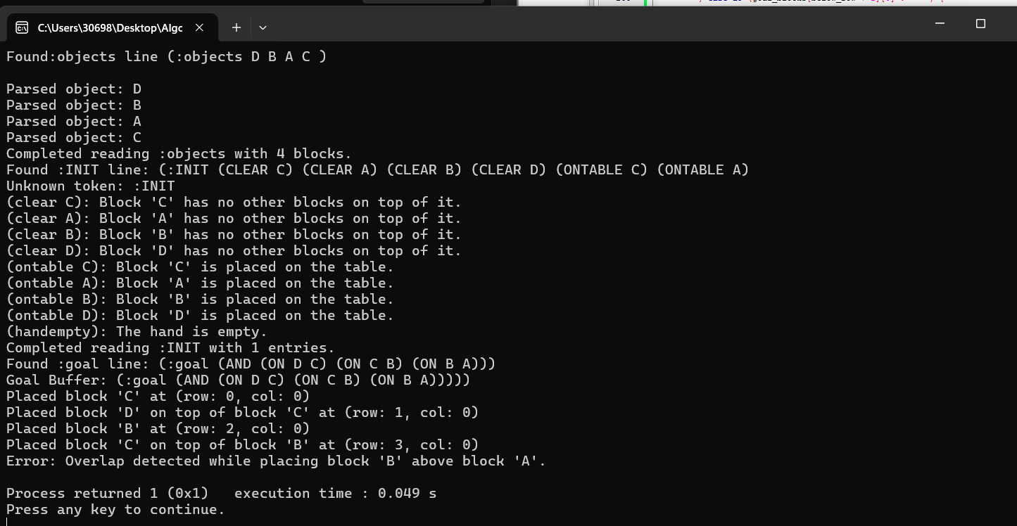
ΕΠΙΤΥΧΗΣ ΠΡΟΣΠΑΘΕΙΑ:

21.
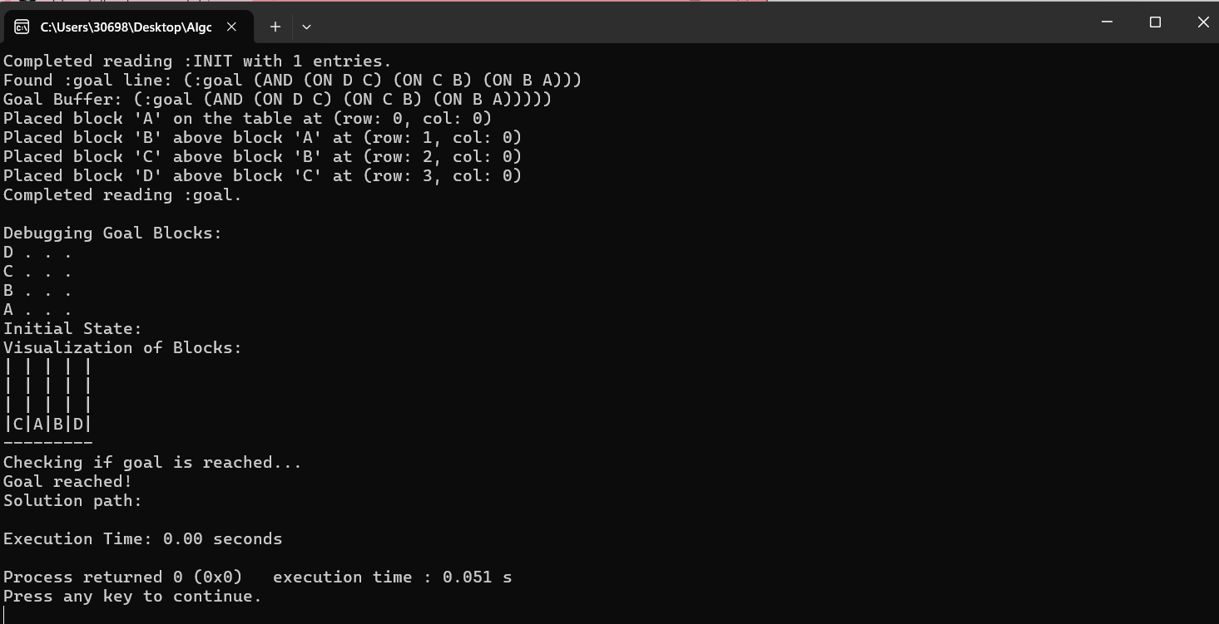
2.Μη εμφάνιση ή Εσφαλμένη Καταγραφή των Αποτελεσμάτων
Το βασικότερο πρόβλημα που αντιμετώπισα ήταν η μη εμφάνιση των κινήσεων λύσης είτε στη κονσόλα είτε στο αρχείο εξόδου. Αυτό οφειλόταν σε σφάλματα στη λογική των αλγορίθμων αναζήτησης και στη διαχείριση του δέντρου αναζήτησης.
- Αποτυχία Δημιουργίας Κόμβων-Παιδιών:Οι συναρτήσεις expand_node και create_child δεν συνεργάζονταν σωστά.Συγκεκριμένα,οι νέοι κόμβοι που δημιουργούνταν δεν προστίθενταν σωστά στο frontier,με αποτέλεσμα να μη πραγματοποιούνται κινήσεις.
- Μη ανίχνευση της λύσης:Στις περισσότερες περιπτώσεις ,η συνθήκη goal_reached δεν επέστρεφε ποτέ “αληθής”,ακόμα κι όταν η τρέχουσα κατάσταση ήταν ίδια με τη στόχος κατάσταση γεγονός που οφειλόταν σε μικρές ασυμφωνίες στη σύγκριση των πινάκων blocks και goal_blocks.
- Αδυναμία επιστροφής κινήσεων:Η συνάρτηση print_solution_moves δεν κατέγραφε σωστά τις κινήσεις , καθώς η δομή tree_node δεν ενημερωνόταν επαρκώς με τις πληροφορίες για τη μετακίνηση (π.χ., moved_block,from,to).Επίσης , δεν υπήρχε σωστη διαχείριση της διαδρομής από τον κόμβο-στόχο προς τη ρίζα.

22.
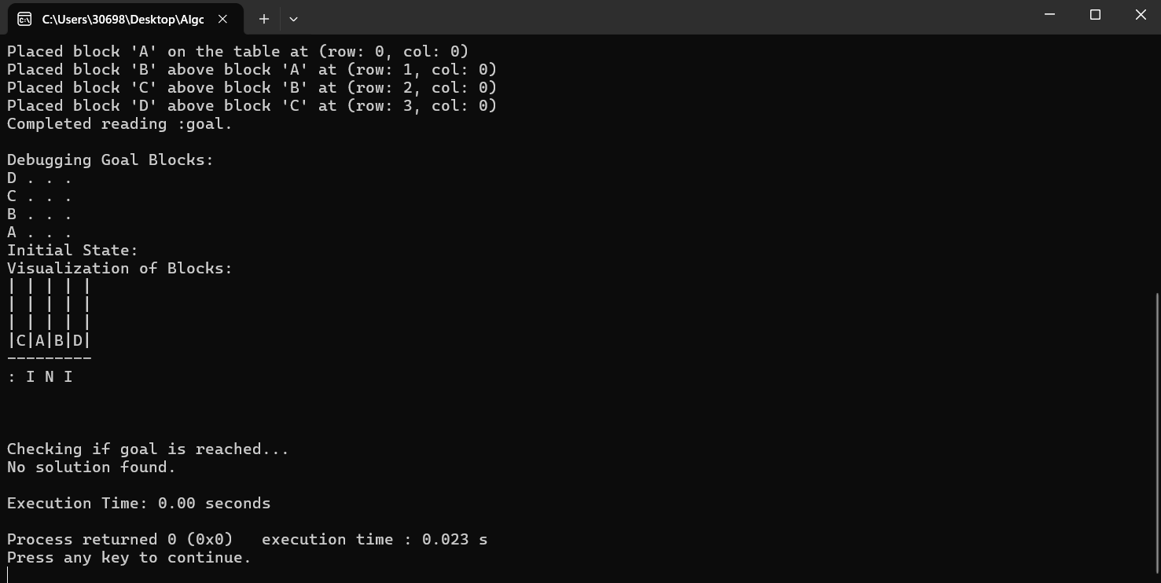

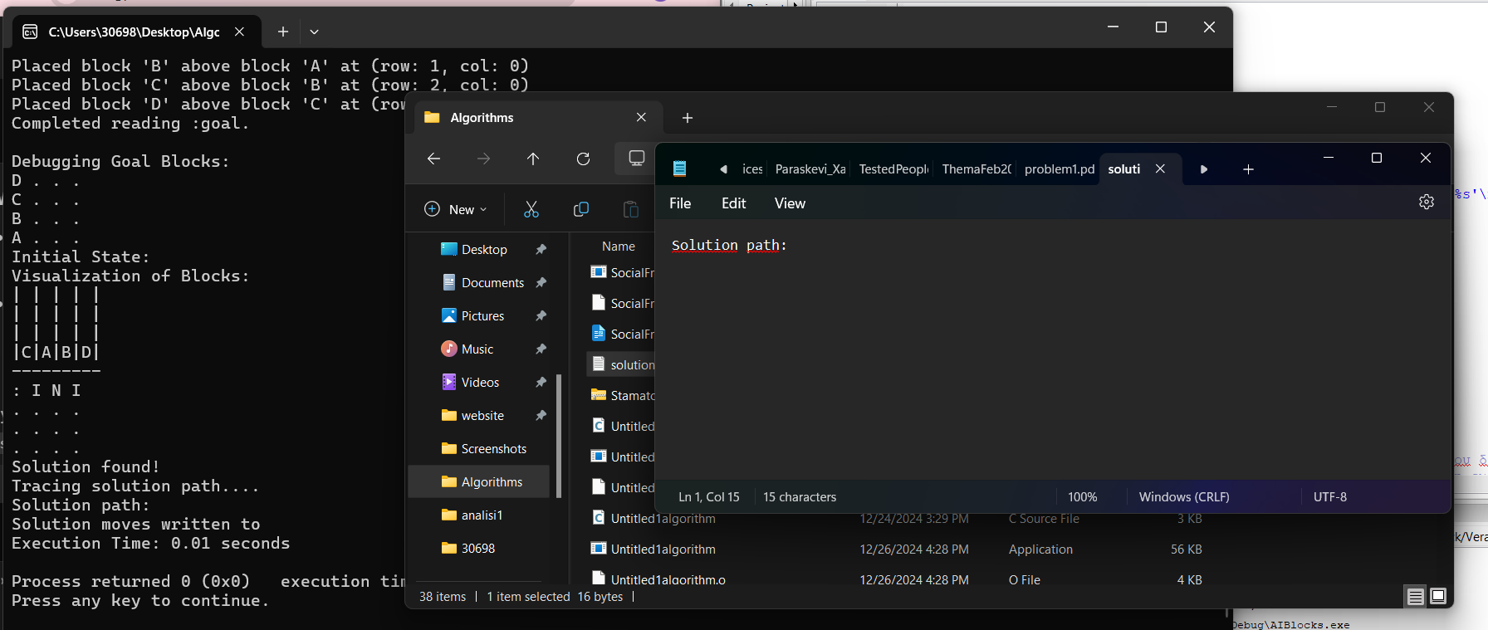

23.
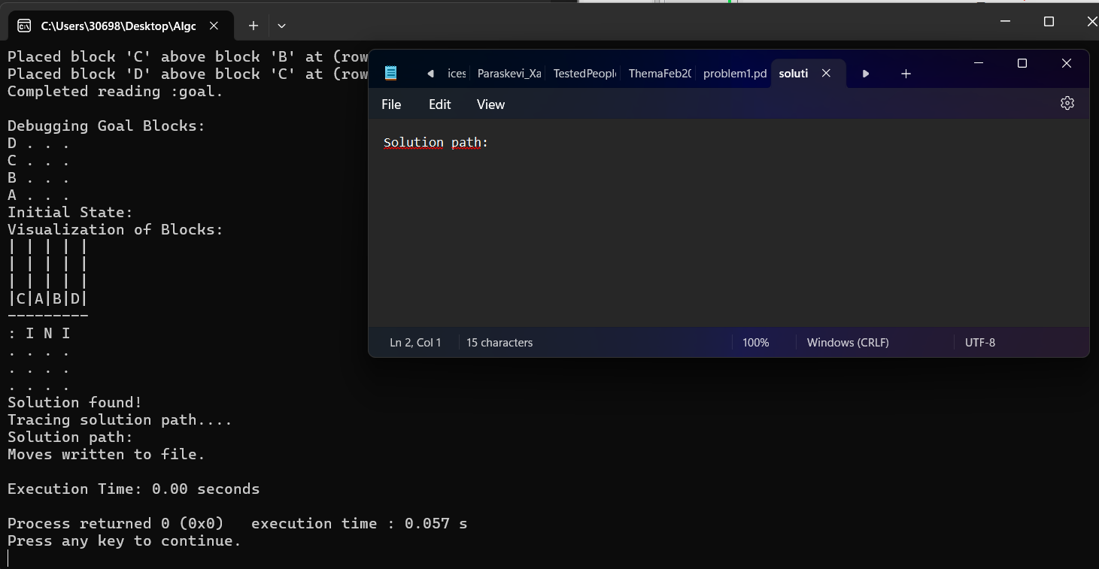

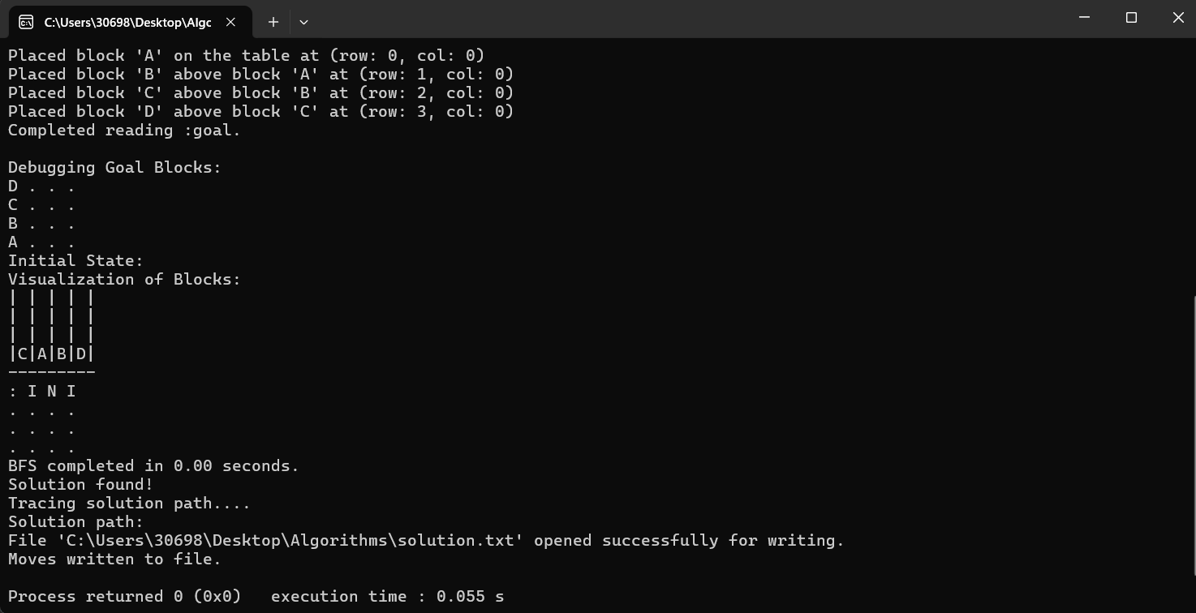
3.Χρονικοί περιορισμοί
Για την εκτέλεση των αλγορίθμων ,έπρεπε να εφαρμοστεί χρονικός περιορισμός (timeout).Ωστόσο, η προσθήκη του χρονικού ελέγχου μέσω της συνάρτησης clock προκάλεσε περαιτέρω δυσκολίες:
24.
- Ανακριβής μέτρηση χρόνου:Στην αρχική θλοποίηση ο χρονικός έλεγχος υλοποιήθηκε μόνο στη συνάρτηση main ,κάτι που δεν ήταν αποδοτικό.Έπρεπε να μεταφερθεί στις συναρτήσεις των αλγορίθμων αναζήτησης,ώστε να διακόπτεται η εκτέλεση αν υπερέβαιναν το όριο.
4.Σφάλματα κατά την Εκτύπωση και Αποθήκευση των Αποτελεσμάτων
- Μη επαρκής Οπτικοποίηση:Οι συναρτήσεις visualize_blocks και visualize_goal_blocks συχνά εμφάνιζαν ελλιπή ή λανθασμένα αποτελέσματα κάτι που δυσχέραινε την παρακολούθηση της προόδου.
- Σφάλματα στο Αρχείο Εξόδου:Η συνάρτηση print_solution_moves_to_file δεν κατέγραφε πάντα σωστά τις κινήσεις λόγω ασυνεπειών στη δομή tree_node.

Συνολική εκτίμηση
Η ανάπτυξη και εκτέλεση της εργασίας αυτής αποτέλεσαν εξαιρετικά απαιτητική αλλά και εκπαιδευτική διαδικασία ενώ οι δυσκολίες που αντιμετώπισα με τη λειτουργικότητα του προγράμματος ,την ορθή υλοποίηση των αλγορίθμων και τη διαχείριση των δεδομένων με έφεραν αντιμέτωπη με προκλήσεις τόσο στη τεχνική κατανόηση όσο και στη δημιουργική επίλυση των προβλημάτων.

25.

